Состав Совета депутатов муниципального образования
Днепровский сельсовет Беляевского района Оренбургской области третий созыв
Телефон (факс) - 8(35334)64124
Почтовый адрес:461334, Российская Федерация, Оренбургская область, Беляевский район, с.Днепровка, ул.Ленинская,6
Электронный адрес: selsovet5@rambler.ru
Официальный сайт: днепрорвка56.рф

Председатель Совета Депутатов муниципального образования
Днепровский сельсовет Беляевского района
Оренбургской области
третий созыв

№ п/п |  | Фамилия  Имя  Отчество | Дата  рождения | Образование | Место  жительства
1 | 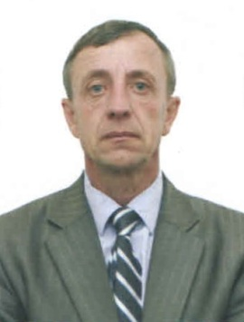 | Федотов Сергей Анатольевич | 10.04.1969 | Среднее- специальное | Оренбургская область Беляевский район  с.Днепровка ул.Советская д.44

СПИСОК
депутатов Совета депутатов муниципального образования
Днепровский сельсовет Беляевского района
Оренбургской области
третий созыв

№ п/п |  | Фамилия  Имя  Отчество | Дата  рождения | Образование | Место  жительства | Место  работы,  должность
1 | 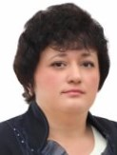 | Архипова Наталья Михайловна | 18.05.1975 | Высшее | Оренбургская область  Беляевский район  с. Днепровка  ул. Молодежная дом 8, квартира Б | Общество с ограниченной ответственностью «ВОЛМА-Оренбург», менеджер по персоналу
2 | 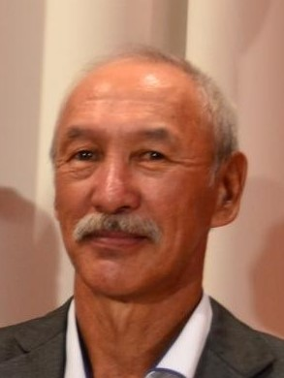 | Ажгулов Нажметдин Абдрахманович | 16.08.1958 | Среднее | Оренбургская область  Беляевский район  с.Кзылжар ул.Уральная дом 4 | Пенсионер
3 | 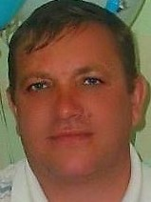 | Захарин Геннадий Юрьевич | 18.11.1974 | Среднее- специальное | Оренбургская область  Беляевский район  с.Днепровка  ул.Южная дом 11 | МБУДО ДЮСШ- тренер преподаватель
4 | 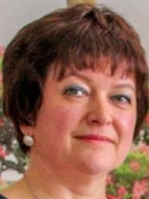 | Мишукова Людмила Ильинична | 30.07.1967 | Среднее- специальное | Оренбургская область  Беляевский район  с.Днепровка  ул.Первомайская дом 42 | МБУ «Беляевская Централизованная клубная система СДК с. Днепровка -Директор
5 | 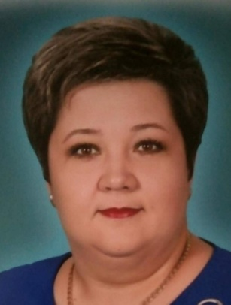 | Семёнова Наталья Анатольевна | 02.02.1981 | Высшее | Оренбургская область Беляевский район  с. Днепровка  ул. Пролетарская д.26 | МБОУ «Днепровская СОШ», директор МБОУ Днепровская СОШ.

